PHIẾU HỌC TẬP ENTITY FRAMEWORK CORE
Họ và tên: Đặng Khánh Toàn

Mã sinh viên: 1871020573

Ngày làm: 8/1/2026

PHIẾU HỌC TẬP EF CORE [01] — ORM LÀ GÌ & CODE FIRST WORKFLOW
Video/Tài liệu đã xem (Link):

1. Kiến thức cốt lõi (Tóm tắt bằng lời của bạn)
Sau khi xem video/đọc tài liệu, hãy tự diễn giải 3 khái niệm quan trọng nhất:

1. ORM là gì? (Viết bằng lời riêng của bạn)
ORM là viết tắt của Object-Relational Mapping.

Nó giải quyết vấn đề gì? (Tại sao cần ORM thay vì viết SQL thuần?)
• Giảm việc viết SQL thủ công
• Tránh lỗi SQL Injection
• Code dễ đọc, dễ bảo trì
• Làm việc với database theo hướng đối tượng

2. Entity Framework Core (EF Core) là gì?
EF Core là một ORM framework trong .NET để làm việc với cơ sở dữ liệu.

Ưu điểm chính của nó so với ADO.NET thuần:
• Không cần viết SQL cho các thao tác cơ bản
• Tự động mapping dữ liệu
• Hỗ trợ migration, Code First
• Dễ bảo trì và mở rộng

3. Code First Workflow là gì? (Vẽ sơ đồ workflow)
Quy trình 5 bước:

1. Viết Entity Classes (Product, Category)

↓

2. Tạo DbContext

↓

3. Add Migration (Tạo bản ghi lịch sử thay đổi)

↓

4. Update Database

↓

5. Database & Tables được tạo tự động!

2. Ví dụ thực hành (Bắt buộc)
Yêu cầu: Tạo một project ASP.NET Core Web API đơn giản với EF Core

Mục tiêu:
- Tạo 2 Entity: Category và Product
- Tạo DbContext
- Tạo migration đầu tiên
- Apply migration để tạo Database

Bước 1: Tạo Entity Classes
Viết code cho Models/Category.cs:

public class Category

{

public int Id { get; set; }

// VIẾT CÁC PROPERTIES KHÁC CỦA BẠN VÀO ĐÂY

// (Gợi ý: Name, Description)

namespace ENTITY_FRAMEWORK_CORE.Models
{
public class Category
{
public int Id { get; set; }

public string Name { get; set; } = string.Empty;

public string? Description { get; set; }

public ICollection<Product> Products { get; set; } = new List<Product>();
}
}

// Navigation Property (1 Category → Many Products)

public ICollection<Product> Products { get; set; } = new List<Product>();

}

Viết code cho Models/Product.cs:

public class Product

{

public int Id { get; set; }

// VIẾT CÁC PROPERTIES KHÁC CỦA BẠN VÀO ĐÂY

// (Gợi ý: Name, Price, Stock, CategoryId)
namespace ENTITY_FRAMEWORK_CORE.Models
{
public class Product
{
public int Id { get; set; }

public string Name { get; set; } = string.Empty;

public decimal Price { get; set; }

public int Stock { get; set; }

public int CategoryId { get; set; }

public Category Category { get; set; } = null!;
}
}

// Foreign Key

public int CategoryId { get; set; }

// Navigation Property

public Category Category { get; set; } = null!;

}

Câu hỏi: Tại sao Property Category trong class Product lại có = null!;? Nó có nghĩa là gì?

- Property Category được gán = null!; để báo cho trình biên dịch C# biết rằng thuộc tính này chắc chắn sẽ được gán giá trị trong quá trình chạy chương trình, mặc dù tại thời điểm khởi tạo đối tượng nó đang là null.
- Dấu ! được gọi là null-forgiving operator trong C#.
Nó dùng để loại bỏ cảnh báo nullable reference type mà không làm thay đổi logic chương trình.
- Trong trường hợp này, Category là navigation property, EF Core sẽ tự động gán giá trị cho nó khi truy vấn dữ liệu từ database (thông qua quan hệ khóa ngoại CategoryId).
Vì vậy, dù ban đầu nó là null, nhưng khi dữ liệu được load thì Category sẽ không bị null.

Bước 2: Tạo DbContext
Viết code cho Data/AppDbContext.cs:

using Microsoft.EntityFrameworkCore;

public class AppDbContext : DbContext

{

public AppDbContext(DbContextOptions<AppDbContext> options) : base(options)

{

}

// VIẾT CÁC DBSET CỦA BẠN VÀO ĐÂY

// (Gợi ý: DbSet<Category>, DbSet<Product>)

using ENTITY_FRAMEWORK_CORE.Models;
using Microsoft.EntityFrameworkCore;
using System.Collections.Generic;
using System.Reflection.Emit;

namespace ENTITY_FRAMEWORK_CORE.Data
{
public class AppDbContext : DbContext
{
public AppDbContext(DbContextOptions<AppDbContext> options)
: base(options)
{
}

public DbSet<Category> Categories { get; set; }
public DbSet<Product> Products { get; set; }

protected override void OnModelCreating(ModelBuilder modelBuilder)
{
base.OnModelCreating(modelBuilder);

}
}
}

protected override void OnModelCreating(ModelBuilder modelBuilder)

{

base.OnModelCreating(modelBuilder);

// Fluent API configuration (nếu cần)

}

}

Bước 3: Đăng ký DbContext trong Program.cs
Viết đoạn code để đăng ký DbContext:

// Thêm vào file Program.cs sau dòng: var builder = WebApplication.CreateBuilder(args);

// Bước 1: Đọc Connection String từ appsettings.json

var connectionString = builder.Configuration.GetConnectionString("DefaultConnection");

// Bước 2: Đăng ký DbContext với DI Container

using ENTITY_FRAMEWORK_CORE.Data;
using Microsoft.EntityFrameworkCore;

var builder = WebApplication.CreateBuilder(args);

builder.Services.AddControllersWithViews();
var connectionString = builder.Configuration.GetConnectionString("DefaultConnection");
builder.Services.AddDbContext<AppDbContext>(options =>
options.UseSqlServer(connectionString));

var app = builder.Build();

if (!app.Environment.IsDevelopment())
{
app.UseExceptionHandler("/Home/Error");
app.UseHsts();
}

app.UseHttpsRedirection();
app.UseRouting();

app.UseAuthorization();

app.MapStaticAssets();

app.MapControllerRoute(
name: "default",
pattern: "{controller=Home}/{action=Index}/{id?}")
.WithStaticAssets();

app.Run();

Bước 4: Cấu hình appsettings.json
Thêm Connection String vào file appsettings.json:

{
"ConnectionStrings": {
"DefaultConnection": "Server=.;Database=EShopDb;Trusted_Connection=True;TrustServerCertificate=True"
}
}
}
Giải thích:

- Server=. có nghĩa là: Kết nối tới SQL Server cài trên máy local (localhost)

- Database=EShopDb có nghĩa là: Tên cơ sở dữ liệu sẽ được tạo là EShopDb

- Trusted_Connection=True có nghĩa là: Sử dụng Windows Authentication, không cần username và password

Bước 5: Tạo Migration & Apply vào Database
Mở Package Manager Console và chạy lệnh:

Add-Migration InitialCreate

Kết quả: Một folder Migrations/ sẽ được tạo. Hãy mô tả file migration này là gì?

- File migration được tạo ra sau khi chạy lệnh Add-Migration InitialCreate là file ghi lại lịch sử thay đổi cấu trúc cơ sở dữ liệu dựa trên các Entity và DbContext đã khai báo trong code.

Tiếp theo, chạy lệnh:

Update-Database

Kết quả: Database EShopDb sẽ được tạo. Hãy mở SQL Server Management Studio (SSMS) và:

- Kiểm tra Database EShopDb đã tồn tại
- Chụp ảnh màn hình cấu trúc bảng Products (trong Object Explorer → Databases → EShopDb → Tables)

Ảnh kết quả (Dán ảnh SSMS vào đây):

(Dán ảnh chụp từ SSMS)

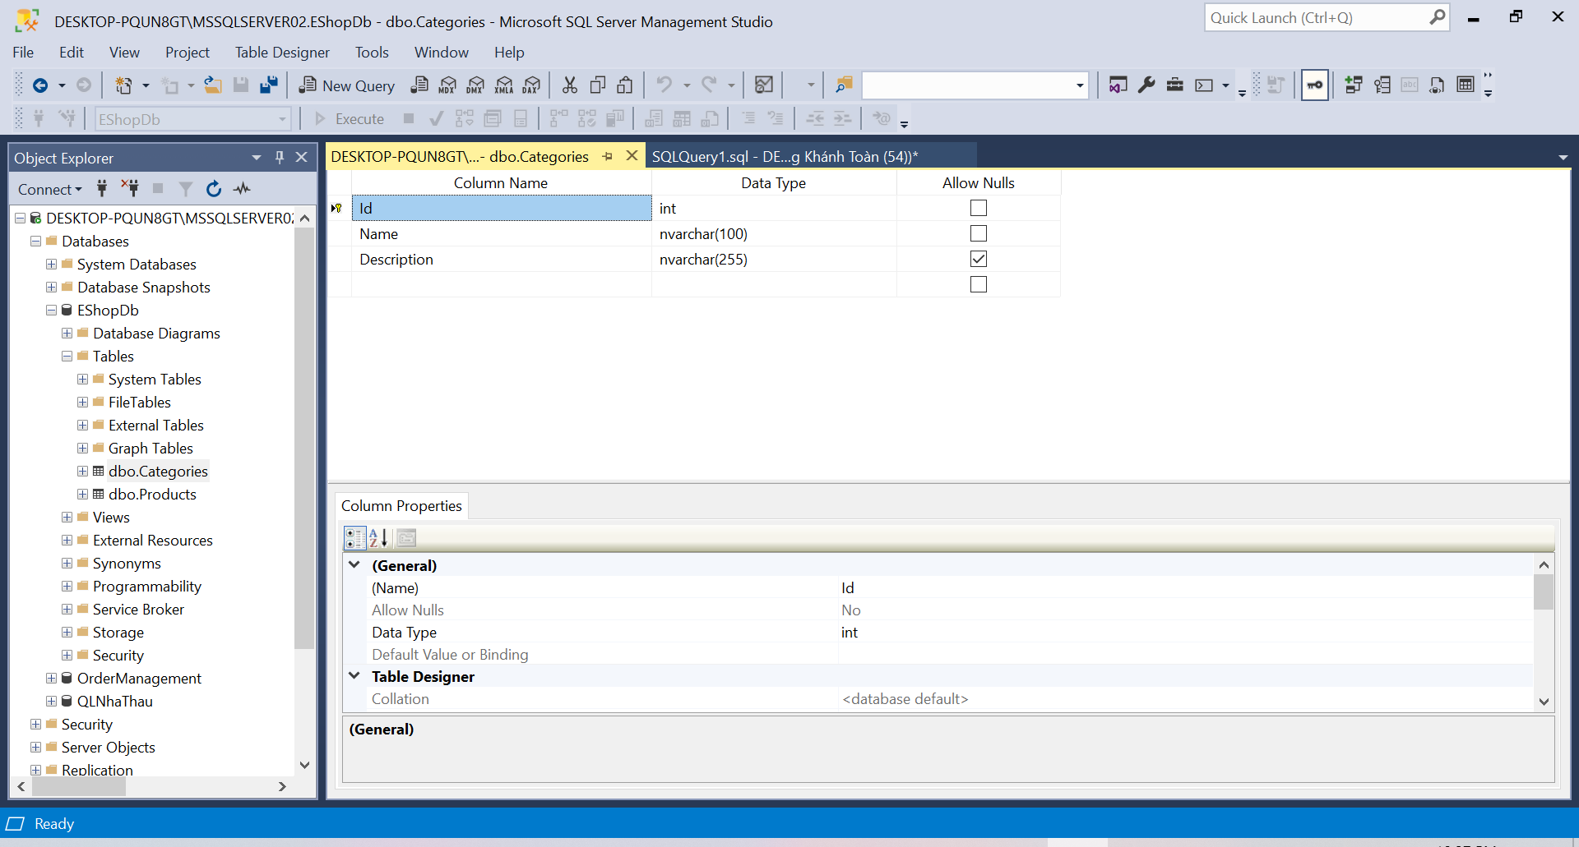
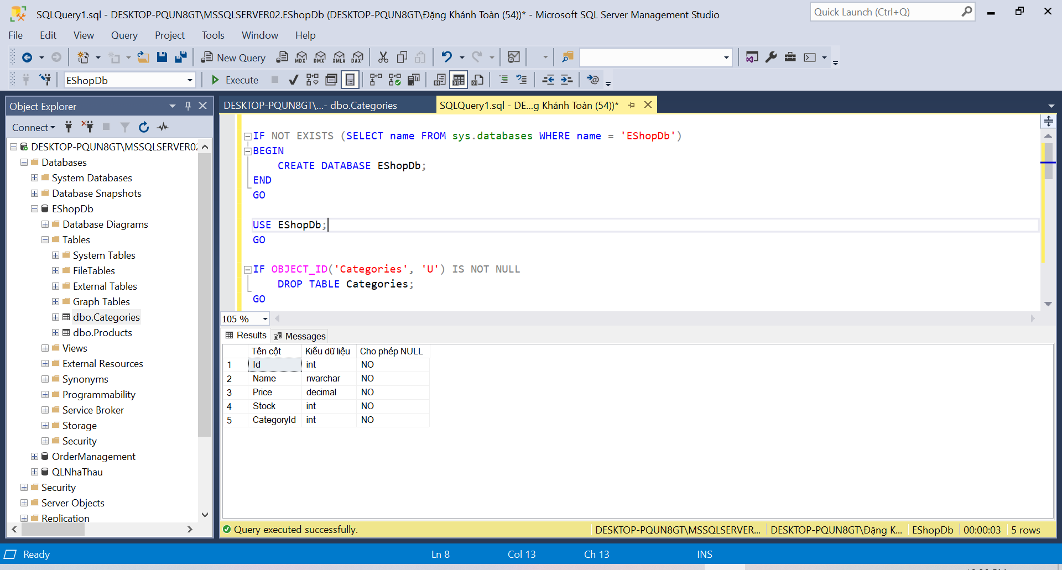

3. Câu hỏi/Thắc mắc của tôi
Ba điều tôi chưa hiểu rõ hoặc muốn hỏi thêm:

- Khi nào nên sử dụng Eager Loading (Include) và khi nào nên sử dụng Lazy Loading, và ảnh hưởng của mỗi cách đến hiệu năng hệ thống như thế nào?
- Sự khác nhau giữa Code First và Database First trong Entity Framework Core là gì, và trong dự án thực tế nên ưu tiên cách nào?
- Khi nào nên dùng Data Annotations và khi nào nên dùng Fluent API, trường hợp nào bắt buộc phải dùng Fluent API?

